**ALUNO (A):**



## DATA: / / 2019

**LISTA DE EXERCÍCIO- FÍSICA**

# SÉRIE: 1º ANO

# 3º BIMESTRE

## PROFESSOR (A): ANATOTE

**Nota:**

**Nº DE QUESTÕES:**

**26**

**Frente B aula 4**

Lançamentos de Projéteis

**01 - (UEL PR/2010/1ª Fase)**

Um sistema mecânico que consiste de um pequeno tubo com uma mola consegue imprimir a uma esfera de massa m uma velocidade fixa *v*0. Tal sistema é posto para funcionar impulsionando a massa na direção vertical, a massa atingindo a altura máxima h e voltando a cair. Em seguida o procedimento é efetuado com o eixo do tubo formando um determinado ângulo com a direção horizontal de modo que o alcance R nesta direção seja maximizado. Tais situações estão representadas na figura a seguir.

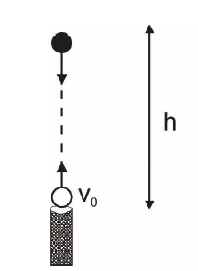 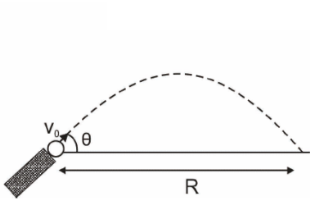

Os experimentos ocorrem em um local onde a aceleração da gravidade g′ é um pouco menor que seu valor na superfície terrestre g = 9,8 m/s2.

Baseado nesses dados e concordando com expressões cinemáticas para os movimentos de queda livre e lançamento oblíquo, é correto afirmar:

a) A razão  obedecerá a relação 

b) A razão  obedecerá a relação 

c) A razão  obedecerá a relação 

d) A distância R a ser alcançada pela massa será a mesma que se obteria em um experimento na superfície terrestre porque tal quantidade só depende do valor da componente horizontal da velocidade *v*0 cos(θ).

e) R e h serão diferentes de seus valores obtidos em experimentos realizados na superfície mas a relação  se manterá porque esta independe do valor local da aceleração da gravidade.

**02 - (PUCCAMP SP/2010/Janeiro)**

Do alto de uma montanha em *Marte*, na altura de 740 m em relação ao solo horizontal, é atirada horizontalmente uma pequena esfera de aço com velocidade de 30 m/s. Na superfície deste planeta a aceleração gravitacional é de 3,7 m/s2.

A partir da vertical do ponto de lançamento, a esfera toca o solo numa distância de, em metros,

a) 100

b) 200

c) 300

d) 450

e) 600

**03 - (UFMS/2010/Janeiro)**

Uma bola de bilhar de massa m é lançada horizontalmente com velocidade Vo da borda de uma mesa que está a uma altura H do solo também horizontal. A aceleração da gravidade no local é g e é uniforme, veja a figura. Considerando que o ar exerce uma força Fa de arrasto na bola dada pelo formalismo vetorial Fa = –bV, onde b é uma constante de proporcionalidade, e V é o vetor velocidade da bola vista de um referencial inercial, assinale a(s) proposição(ões) correta(s).

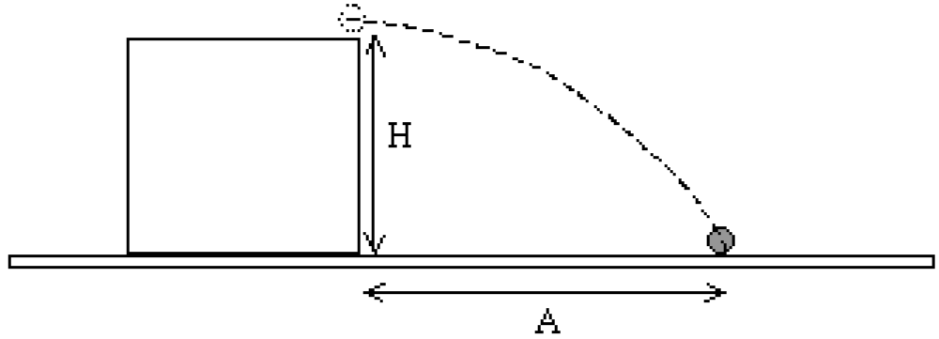

01. A trajetória da bola não será uma parábola.

02. A componente da velocidade da bola na direção horizontal permanece constante durante a queda.

04. A força de arrasto é sempre vertical para cima.

08. O alcance A na horizontal é igual a Vo(2H/g)1/2.

16. A intensidade do vetor aceleração da bola vai diminuindo durante a queda.

**04 - (UFOP MG/2010/Julho)**

Uma pessoa lança uma pedra do alto de um edifício com velocidade inicial de 60m/s e formando um ângulo de 30º com a horizontal, como mostrado na figura abaixo. Se a altura do edifício é 80m, qual será o alcance máximo (xf) da pedra, isto é, em que posição horizontal ela atingirá o solo? (dados: sen 30º = 0,5, cos 30º = 0,8 e g = 10 m/s2).

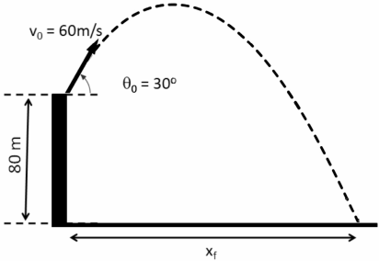

a) 153 m

b) 96 m

c) 450 m

d) 384 m

**05 - (UFT TO/2010/Julho)**

Um jogador de futebol chuta uma bola com massa igual a meio quilograma, dando a ela uma velocidade inicial que faz um ângulo de 30 graus com a horizontal. Desprezando a resistência do ar, qual o valor que melhor representa o módulo da velocidade inicial da bola para que ela atinja uma altura máxima de 5 metros em relação ao ponto que saiu?

Considere que o módulo da aceleração da gravidade vale 10 metros por segundo ao quadrado.

a) 10,5 m/s

b) 15,2 m/s

c) 32,0 m/s

d) 12,5 m/s

e) 20,0 m/s

**06 - (PUC RJ/2010)**

Um super atleta de salto em distância realiza o seu salto procurando atingir o maior alcance possível. Se ele se lança ao ar com uma velocidade cujo módulo é 10 m/s, e fazendo um ângulo de 45º em relação a horizontal, é correto afirmar que o alcance atingido pelo atleta no salto é de:

(Considere g = 10 m/s2)

a) 2 m.

b) 4 m.

c) 6 m.

d) 8 m.

e) 10 m.

Movimento Uniformemente Variado

**07 - (UEPG PR/2010/Julho)**

Uma pedra é lançada verticalmente de baixo para cima no vácuo com velocidade escalar *v0*. Após determinado intervalo de tempo Δt, a pedra retorna ao ponto de lançamento. Sobre esse evento físico, assinale o que for correto.

01. Ao retornar ao ponto de lançamento, a velocidade vetorial da pedra será igual a *v0*.

02. No instante *t = v0 /g,* o vetor velocidade inverterá o seu sentido.

04. Ao passar por um ponto qualquer da sua trajetória, as velocidades da pedra, na subida e na descida, têm o mesmo módulo.

08. Durante o segundo intervalo de tempo, Δ*t/2,* a pedra executa um movimento progressivo acelerado.

16. No ponto , a velocidade da pedra será nula.

**08 - (UPE/2010)**

Um naturalista, na selva tropical, deseja capturar um macaco de uma espécie em extinção, dispondo de uma arma carregada com um dardo tranquilizante. No momento em que ambos estão a 45 m acima do solo, cada um em uma árvore, o naturalista dispara o dardo. O macaco, astuto, na tentativa de escapar do tiro se solta da árvore. Se a distância entre as árvores é de 60m, a velocidade mínima do dardo, para que o macaco seja atingido no instante em que chega ao solo, vale em m/s:

**Adote** g = 10 m/s2.

a) 45

b) 60

c) 10

d) 20

e) 30

Cinemática Vetorial

**09 - (UECE/2009/2ª Fase)**

Um corpo move-se no plano XY, sendo as coordenadas de sua posição dadas pelas funções  e , em centímetros, com t em segundos. O módulo do deslocamento entre os instantes t=0 e t=4 segundos, em centímetros, é

a) 4.

b) 20.

c) 38.

d) 48.

**10 - (UNINOVE SP/2009)**

Atletas participam de um treinamento para uma maratona correndo por alamedas planas e retilíneas de uma cidade, que formam quarteirões retangulares. Um determinado atleta percorre 5 km da primeira alameda no sentido leste, em 30 min.

A seguir, converge à esquerda e corre mais 4 km da segunda alameda no sentido norte, em 20 min. Por fim, converge novamente à esquerda e corre mais 3 km da terceira alameda no sentido oeste, em 10 min. O módulo de sua velocidade vetorial média vale, aproximadamente,

a) 4,5 km/h.

b) 5,1 km/h.

c) 12 km/h.

d) 8,5 m/min.

e) 20,0 m/min.

**11 - (UNCISAL/2009)**

Um atleta em treinamento percorre os 4 km de uma alameda retilínea em 20 min, no sentido norte; converge para a direita, percorrendo mais 5 km por uma alameda transversal, em 30 min, no sentido leste. Por fim, convergindo novamente para a direita, percorre os últimos 3 km de uma terceira alameda retilínea em 10 min, no sentido sul. O módulo de sua velocidade vetorial média vale, aproximadamente,

a) 4,0 km/h.

b) 5,1 km/h.

c) 12 km/h.

d) 20 m/min.

e) 8,5 m/min.

Oscilações

**12 - (UFT TO/2010/Janeiro)**

Um pêndulo harmônico ideal com período de oscilação de 4 segundos é ajustado a uma temperatura t0 = 0°C. A que temperatura t o pêndulo fica atrasado em Δt = 1,0 hora por dia se o coeficiente linear de dilatação do fio do pêndulo é α = 2 × 10–3 [K–1]?

a) 84,5 °C

b) 0,5 °C

c) 22,8 °C

d) 24,5 °C

e) 44,4 ºC

Refração

**13 - (UNEMAT/2010/Janeiro)**

Analise as afirmativas.

I. Índice de refração absoluto de um meio é a razão entre a velocidade da luz no vácuo e a velocidade da luz no meio.

II. A luz tem sua maior velocidade quando se propaga no vácuo, em qualquer outro meio sua velocidade será menor.

III. Quanto menor a velocidade de propagação da luz num determinado meio, menor o seu índice de refração absoluto.

IV. Um meio é considerado mais refringente que outro quando possui menor índice de refração absoluto.

Assinale a alternativa **correta**.

a) Somente I é verdadeira.

b) Somente IV é verdadeira.

c) Somente I e III são verdadeiras.

d) Somente III é verdadeira.

e) Somente I e II são verdadeiras.

Dilatação Térmica

**14 - (UECE/2010/1ª Fase)**

Um ferreiro deseja colocar um anel de aço ao redor de uma roda de madeira de 1,200 m de diâmetro. O diâmetro interno do anel de aço é 1,198 m. Sem o anel ambos estão inicialmente à temperatura ambiente de 28 ºC. A que temperatura é necessário aquecer o anel de aço para que ele encaixe exatamente na roda de madeira?

(OBS.: Use α = 1,1 × 10–5 ºC–1 para o aço).

a) 180 ºC.

b) 190 ºC.

c) 290 ºC.

d) 480 ºC.

**15 - (MACK SP/2010/Janeiro)**

Uma chapa metálica de área 1 m2, ao sofrer certo aquecimento, dilata de 0,36 mm2. Com a mesma variação de temperatura, um cubo de mesmo material, com volume inicial de 1 dm3, dilatará

a) 0,72 mm3

b) 0,54 mm3

c) 0,36 mm3

d) 0,27 mm3

e) 0,18 mm3

**16 - (MACK SP/2010/Julho)**

Uma placa de alumínio (coeficiente de dilatação linear do alumínio = 2 × 10–5 ºC–1), com 2,4 m2 de área à temperatura de – 20 ºC, foi aquecido à 176 ºF. O aumento de área da placa foi de

a) 24 cm2

b) 48 cm2

c) 96 cm2

d) 120 cm2

e) 144 cm2

**ESPELHOS ESFÉRICOS**

1) A imagem de um objeto forma-se a 40cm de um espelho côncavo com distância focal de 30cm. A imagem formada situa-se sobre o eixo principal do espelho, é real, invertida e tem 3cm de altura.

a) Determine a posição do objeto.

b) Construa o esquema referente a questão representando objeto, imagem, espelho e raios utilizados e indicando as distâncias envolvidas.

2) Um espelho côncavo de 50cm de raio e um pequeno espelho plano estão frente a frente. O espelho plano está disposto perpendicularmente ao eixo principal do côncavo. Raios luminosos paralelos ao eixo principal são refletidos pelo espelho côncavo; em seguida, refletem-se também no espelho plano e tornam-se convergentes num ponto do eixo principal distante 8cm do espelho plano, como mostra a figura.



Calcule a distância do espelho plano ao vértice V do espelho côncavo.

5) Um espelho plano está colocado em frente de um espelho côncavo, perpendicularmente ao eixo principal. Uma fonte luminosa A, centrado no eixo principal entre os dois espelhos, emite raios que se refletem sucessivamente sobre os dois espelhos e formam sobre a própria fonte A, uma imagem real da mesma. O raio de curvatura do espelho é 40cm e a distância do centro da fonte A até o centro do espelho esférico é de 30cm. A distância d do espelho plano até o centro do espelho côncavo é, então:



a) 20 cm

b) 30 cm

c) 40 cm

d) 45 cm

6) Um objeto, de 2,0cm de altura, é colocado a 20cm de um espelho esférico. A imagem que se obtém é virtual e possui 4,0mm de altura. O espelho utilizando é:

a) côncavo, de raio de curvatura igual a 10cm.

b) côncavo e a imagem se forma a 4,0cm de espelho.

c) convexo e a imagem obtida é invertida.

d) convexo, de distância focal igual a 5,0cm.

e) convexo e a imagem se forma a 30cm do objeto.

7) Um objeto linear de altura h está assentado perpendicularmente no eixo principal de um espelho esférico, a 15cm de seu vértice. A imagem produzida é direita e tem altura de h/5. Este espelho é:

a) côncavo, de raio 15 cm.

b) côncavo, de raio 7,5 cm.

c) convexo, de raio 7,5 cm.

d) convexo, de raio 15 cm.e) convexo, de raio 10 cm.

8) Para evitar acidentes de trânsito, foram instalados espelhos convexos em alguns cruzamentos. A experiência não foi bem sucedida porque, como os espelhos convexos fornecem imagens menores, perde-se completamente a noção de distância. Para perceber esse efeito, suponha que um objeto linear seja colocado a 30 m de um espelho convexo de 12 m de raio, perpendicularmente a seu eixo principal.

a) A que distância do espelho convexo seria vista a imagem desse objeto?

b) Se substituíssemos o espelho convexo por um espelho plano, a que distância deste espelho seria vista a imagem daquele objeto?

9) Na entrada do circo existe um espelho convexo. Uma menina de 1,0m de altura vê sua imagem refletida quando se encontra a 1,2m do vértice do espelho. A relação entre os tamanhos da menina e de sua imagem é igual a 4. Calcule a distância focal do espelho da entrada do circo.

10) Com o objetivo de obter mais visibilidade da área interna do supermercado, facilitando o controle da movimentação de pessoas, são utilizados espelhos esféricos cuja distância focal em módulo é igual a 25 cm. Um cliente de 1,6 m de altura está a 2,25 m de distância do vértice de um dos espelhos.

a) Indique o tipo de espelho utilizado e a natureza da imagem por ele oferecida.

b) Calcule a altura da imagem do cliente.